实习管理系统

使用手册

中职 - 班主任

目录
实习管理系统 1
使用手册 1
1. 系统介绍 1
1.1. 实习管理系统流程图 1
1.2. 流程操作说明 1
1.3. 微信公众号：广西职业院校学生实习管理平台 3
2. 功能说明 4
2.1. 登陆实习管理系统后台 4
2.2. 班主任操作说明 5
2.2.1. 首页 5
2.2.2. 班主任上传学生附件材料 6
2.2.3. 班主任对学生进行签到设置 8
2.2.4. 班主任管理学生的实习信息 9
2.2.5. 角色权限 10

系统介绍
本平台是面向全区各职业院校的学生实习管理平台，主要用于在实习前，各院校向上级部门提交学生实习材料报备；在实习过程中，为各院校提供对学生的实习管理。

实习管理系统流程图
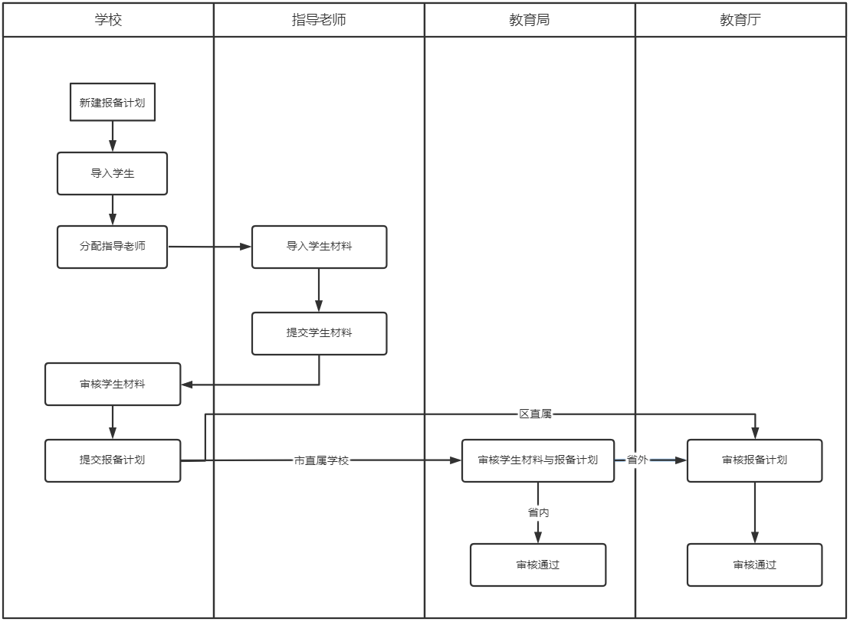

流程操作说明
1、学校新建报备计划：学校新建一个报备计划，填写基本信息后保存。
2、学校导入学生：学校管理员给报备计划导入学生信息。
3、学校分配班主任：学院管理员为学生分配班主任。也可以在导入学生信息的Excel表中，直接填写班主任的账号信息，导入后即可直接绑定班主任。
4、班主任导入学生材料：班主任为学生上传附件材料。
5、班主任提交学生材料：班主任审核自己的学生信息无误后，提交给上级审核。
6、学校审核学生材料：学生材料将会被班主任提交给学校管理员处进行审核。
7、学校驳回学生材料：学校管理员审核学生材料时，发现有学生信息不符合要求，可针对某个学生进行驳回操作（审核不通过），班主任修改信息后再次提交审核。
8、学校提交报备计划：当班主任将学生信息提交到学校时，学校管理员对学生信息逐一审核后，将整个报备计划提交到上级部门（区直属学校提交到教育厅，其他学校则提交到教育局）。
9、教育局审核报备计划：教育局管理员对学校提交上来的报备计划进行审核。如果是省外的报备计划，则还需继续提交到教育厅进一步审核。
10、教育厅审核报备计划：教育厅需要审核由区直属学校提交的全部报备计划和市直属学校提交的省外报备计划。
11、教育局/厅驳回报备计划：教育局/厅在对整个报备计划进行审核时，需要先对所有学生材料进行审核，符合要求的则审核通过；不符合要求的则审核不通过。最后再对报备计划审核，若有学生材料被审核不通过的，则需对报备计划做驳回操作（审核不通过）。被驳回后，学校只能修改审核不通过的学生信息，并重新提交。

微信公众号：广西职业院校学生实习管理平台
学生和老师可在微信搜索公众号广西职业院校学生实习管理平台或扫描下方二维码关注本平台公众号，关注后，目前只有学生和指导老师使用手机端的功能。学生则选择学生菜单进入学生端，指导老师则从老师端进入教师端。手机端具体操作见学生/指导老师操作手册。
广西职业院校学生实习管理平台微信公众号二维码：

广西职业院校学生实习管理平台微信公众号主页：
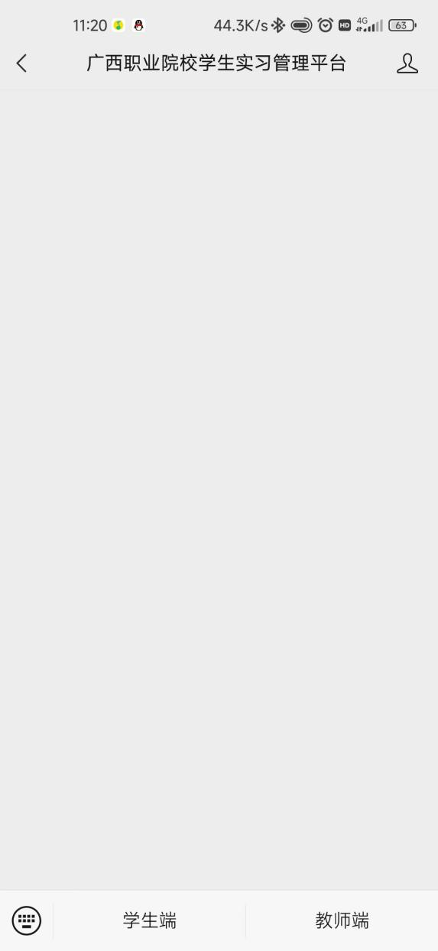

功能说明

登陆实习管理系统后台
输入网址：http://gxzjsx.gxibvc.net
登录方式：使用账户和密码登录
打开网站，选择【中职院校登录入口】
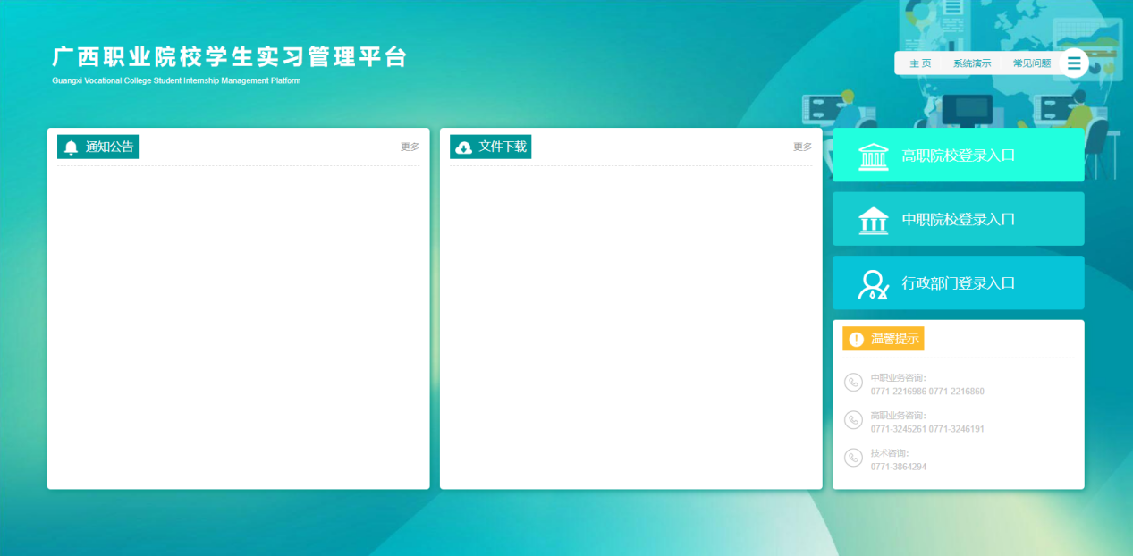
1）使用账户和密码登录方式，如下图：

2）班主任登录首页如下图所示：
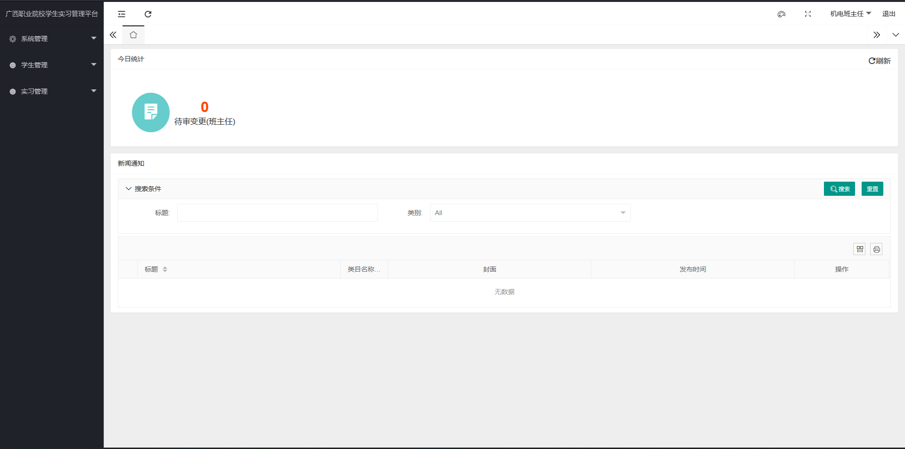

班主任操作说明

首页
班主任登录账号后，可在首页看到待办统计，分别是：
【待审变更（班主任）】：显示的是实习变更还需要审核的学生。

班主任上传学生附件材料
班主任登录实习管理系统，找到学生管理-班主任列表，点击【修改】按钮，上传学生的附件资料：
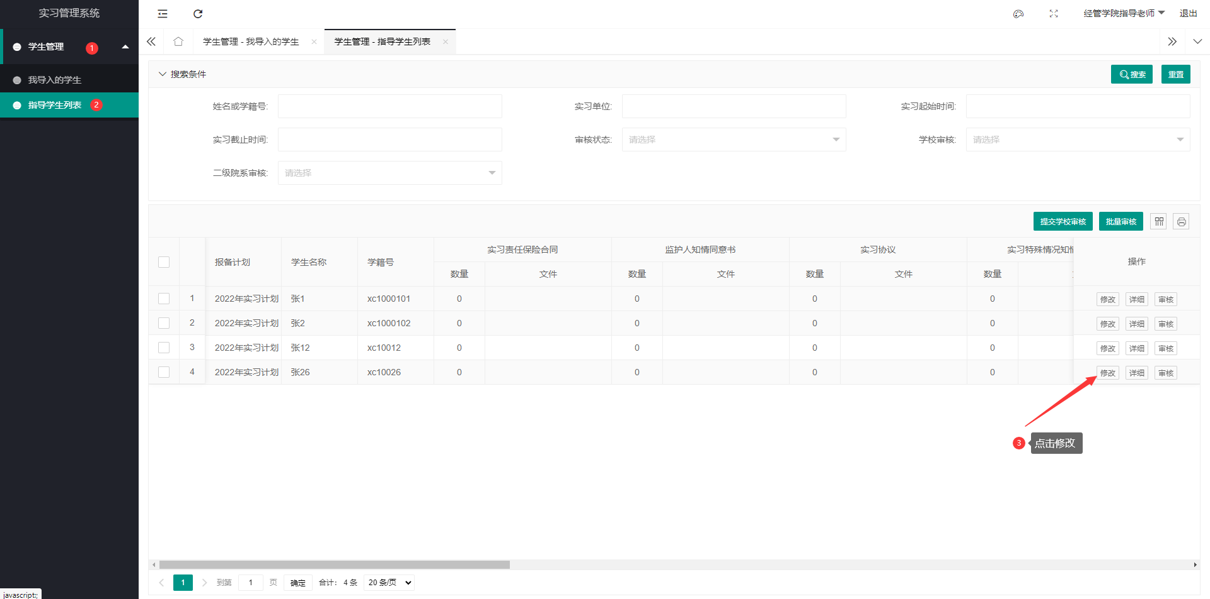
选择文件附件：
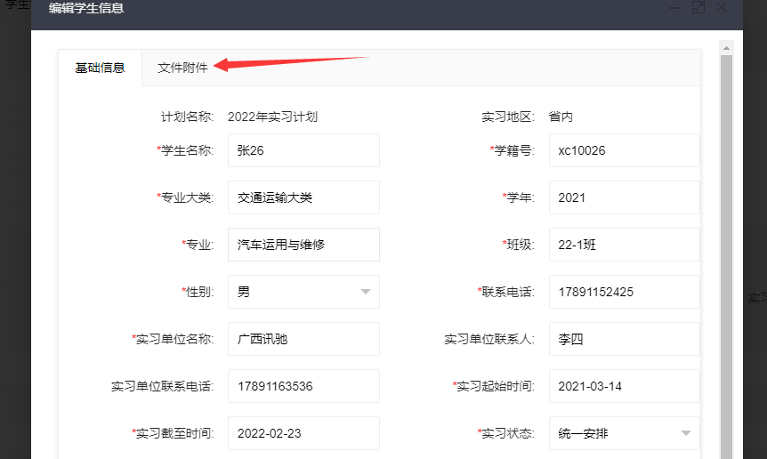

导入对应文件，其中实习特殊情况知情同意书只在有夜班，有加班，在岗时长超过8小时候或非专业对口的情况下需要上传：
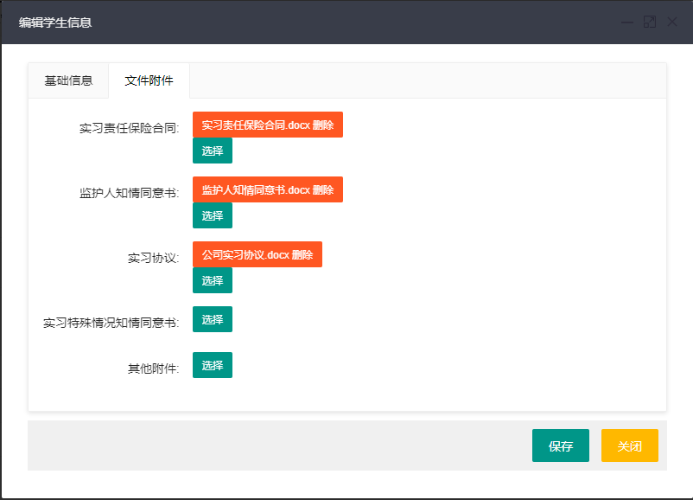
保存后，导入的文件将在列表中显示，点击下载按钮可下载查看：
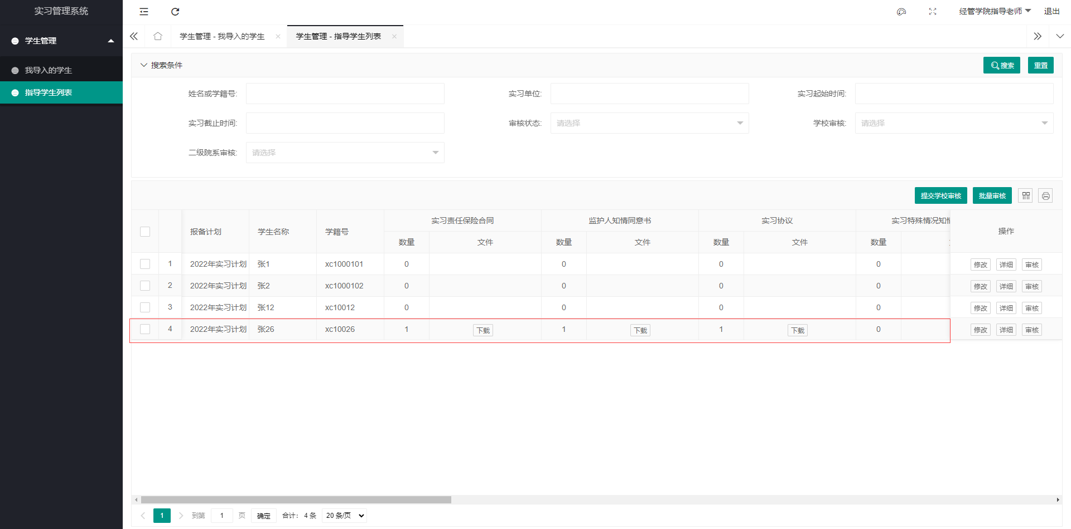

班主任对学生进行签到设置
班主任可以在学生管理列表开始对学生进行考勤设置，可选择单个设置，也可选择批量设置：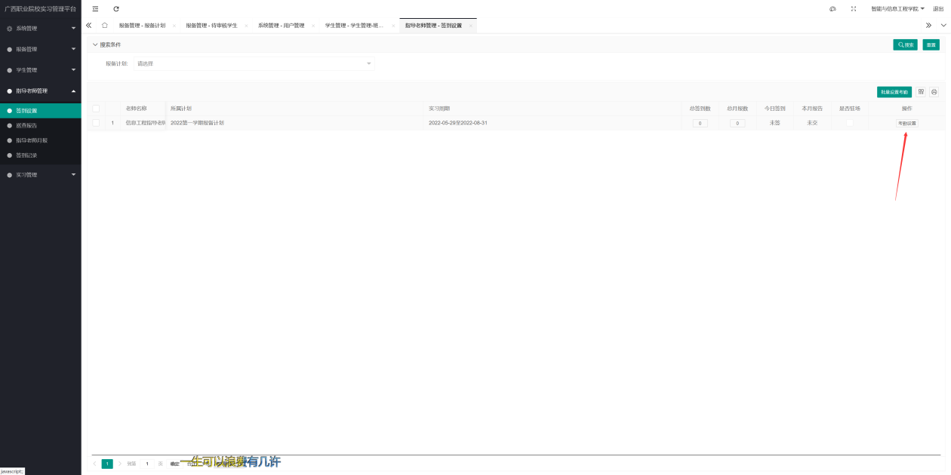
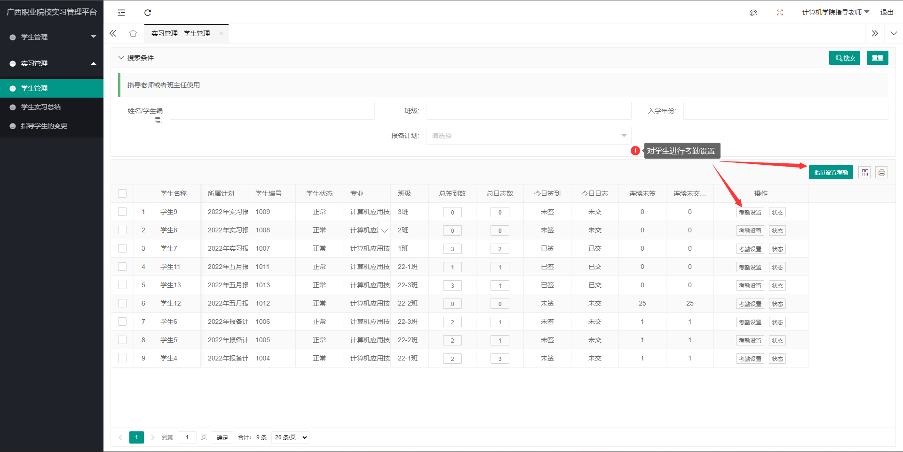
考勤设置详情：
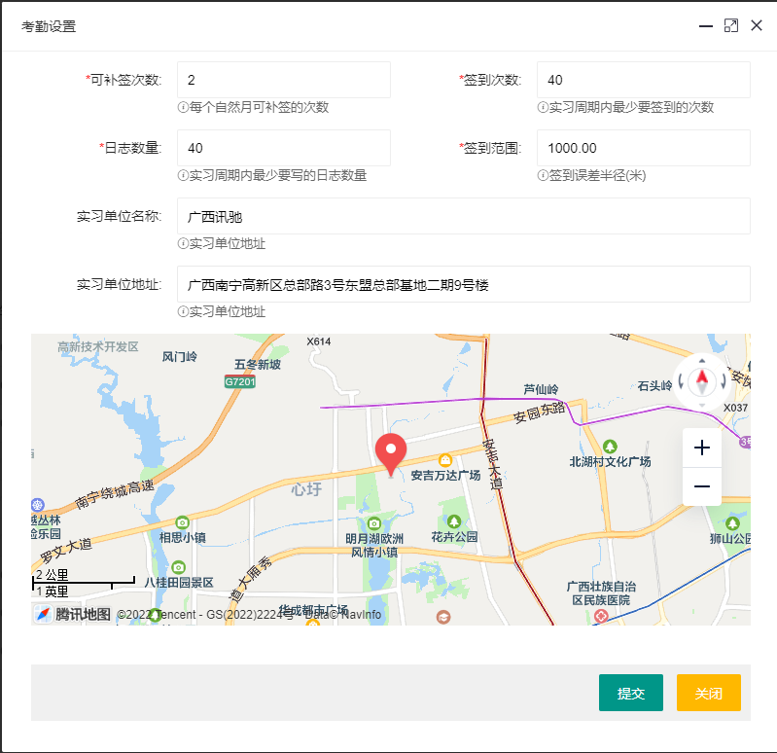

班主任管理学生的实习信息
班主任在学生管理处可以查看学生实习信息，如签到情况：
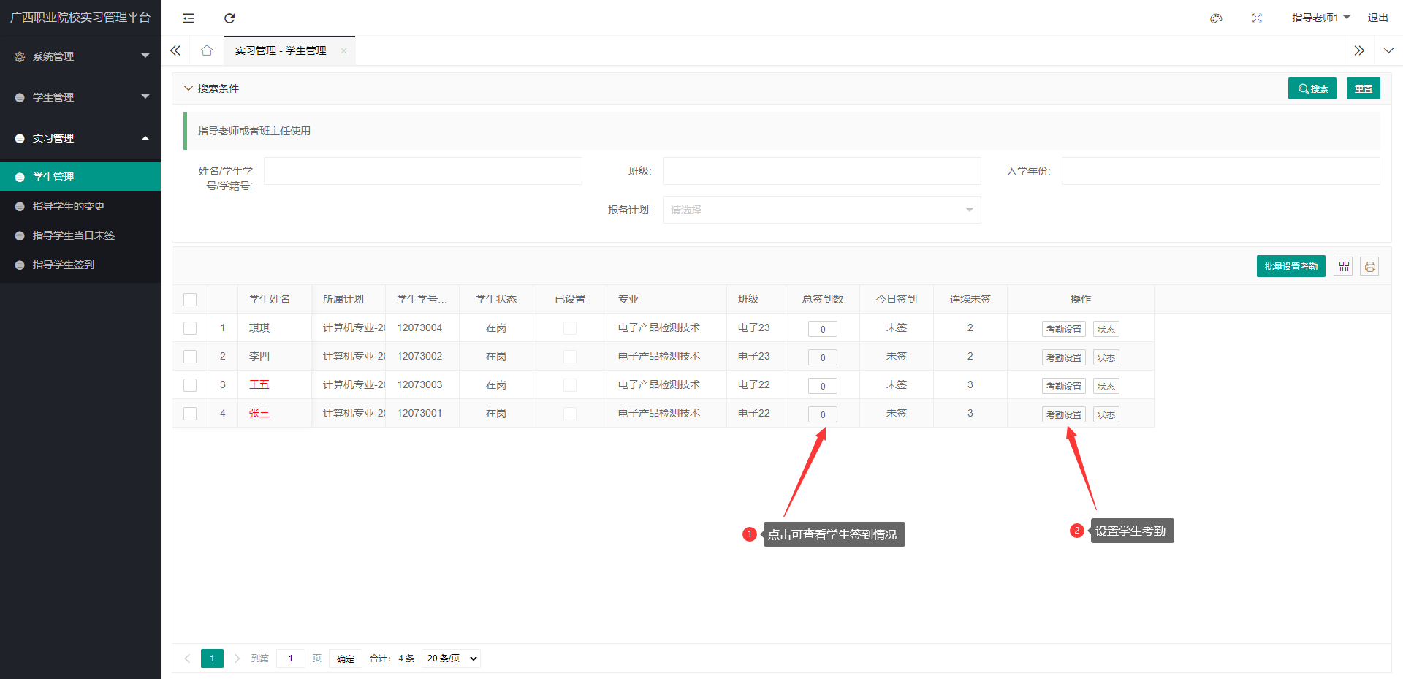

角色权限
班主任权限：


